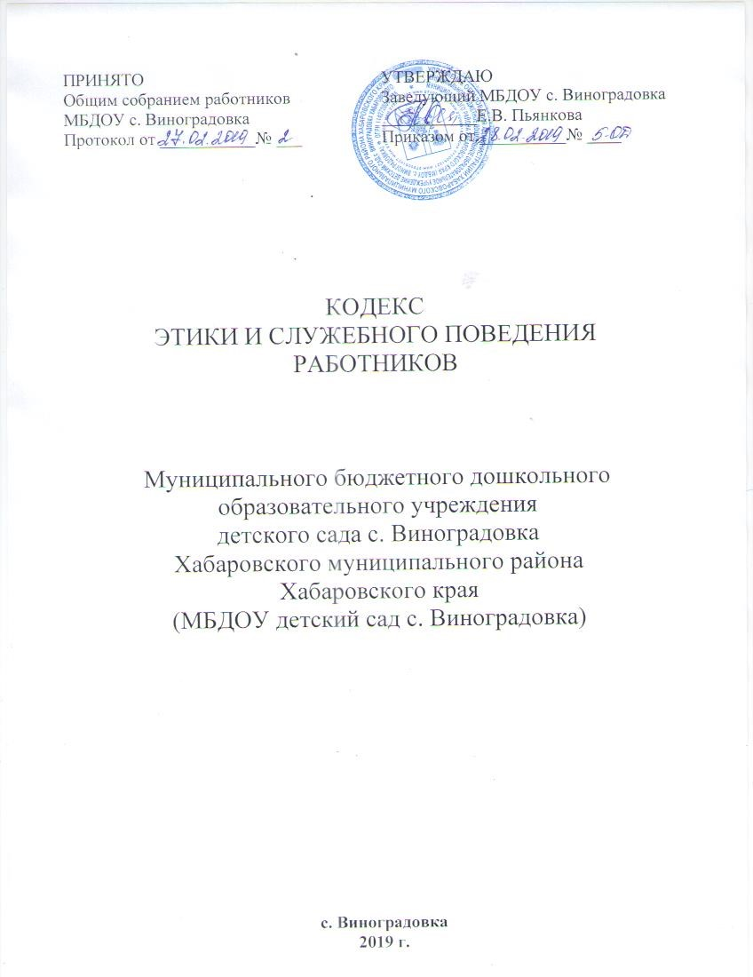

ПРИНЯТО

Общим собранием работников

МБДОУ с. Виноградовка

Протокол от ___________№ ___

УТВЕРЖДАЮ

Заведующий МБДОУ с. Виноградовка

___________Е.В. Пьянкова

Приказом от __________№ ____

КОДЕКС

ЭТИКИ И СЛУЖЕБНОГО ПОВЕДЕНИЯ

РАБОТНИКОВ

Муниципального бюджетного дошкольного

образовательного учреждения

детского сада с. Виноградовка

Хабаровского муниципального района

Хабаровского края

(МБДОУ детский сад с. Виноградовка)

**с. Виноградовка**

**2019 г.**

1. Общие положения

1. Кодекс этики и служебного поведения работников Муниципального бюджетного дошкольного образовательного учреждения детский сад с. Виноградовка Хабаровского муниципального района Хабаровского края (далее - Кодекс) разработан на основании следующих нормативных актов: части 4 ст. 47 Федерального закона от 29.12.2012 г. № 273-ФЗ «Об образовании в Российской Федерации», в соответствии с положениями Конституции Российской Федерации, Федеральных законов от 25 декабря 2008 г. К273-ФЗ «О противодействии коррупции», от 27 мая 2003 г. К58-ФЗ «О системе государственной службы Российской Федерации», от 2 марта 2007 г. N25- ФЗ, других федеральных законов, содержащих ограничения, запреты и обязанности для государственных служащих Российской Федерации и муниципальных служащих, Указа Президента Российской Федерации от 12 августа 2002 г. N885 «Об утверждении общих принципов служебного поведения государственных служащих» и иных нормативных правовых актов Российской Федерации, а также основан на общепризнанных нравственных принципах и нормах российского общества и государства.
2. Кодекс является основой этики и служебного поведения работников Муниципального бюджетного дошкольного образовательного учреждения детский сад с. Виноградовка Хабаровского муниципального района Хабаровского края (далее - Образовательное учреждение).
3. Кодекс представляет собой свод общих принципов профессиональной служебной этики и основных правил служебного поведения, которыми должны руководствоваться работники учреждения, независимо от занимаемой ими должности.

1.4. Гражданин Российской Федерации, поступающий на работу в Образовательное учреждение, обязан ознакомиться с положениями Кодекса и соблюдать их в процессе своей служебной деятельности.

1. Каждый работник Образовательного учреждения должен принимать все необходимые меры для соблюдения положений Кодекса, а каждый гражданин Российской Федерации вправе ожидать от работника поведения в отношениях с ним в соответствии с положениями Кодекса.
2. Целью Кодекса является установление этических норм и правил служебного поведения работников Образовательного учреждения для достойного выполнения ими своей профессиональной деятельности, а также содействие укреплению авторитета дошкольного образовательного учреждения, доверия граждан к государственным органам и обеспечение единых норм поведения работников образовательного учреждения.
3. Кодекс призван повысить эффективность выполнения работниками Образовательного учреждения своих должностных обязанностей.
4. Кодекс служит основой для формирования должной морали в сфере образования, уважительного отношения к работникам образования в общественном сознании, а также выступает как институт общественного сознания и нравственности работников, их самоконтроля.
5. Знание и соблюдение работниками положений Кодекса является одним из критериев оценки качества их профессиональной деятельности и служебного поведения.

2. Основные принципы и правила служебного поведения работников образовательного учреждения

1. Основные принципы служебного поведения работников Образовательного учреждения являются основой поведения граждан Российской Федерации в связи с нахождением их в государственном учреждении.
2. Работники Образовательного учреждения, сознавая ответственность перед государством, обществом и гражданами, призваны:

- исполнять должностные обязанности добросовестно и на высоком профессиональном уровне в целях обеспечения эффективной работы государственного учреждения образования;

- исходить из того, что признание, соблюдение и защита прав и свобод человека и гражданина определяют основной смысл и содержание деятельности сотрудников государственного учреждения образования;

- осуществлять свою деятельность в пределах полномочий соответствующего государственного органа и органа местного самоуправления;

- не оказывать предпочтения каким-либо профессиональным или социальным группам и организациям, быть независимыми от влияния отдельных граждан, профессиональных или социальных групп и организаций;

- исключать действия, связанные с влиянием каких-либо личных, имущественных (финансовых) и иных интересов, препятствующих добросовестному исполнению ими должностных обязанностей;

- уведомлять представителя нанимателя (работодателя), органы прокуратуры или другие государственные органы либо органы местного самоуправления обо всех случаях обращения к работнику Образовательного учреждения каких-либо лиц в целях склонения к совершению коррупционных правонарушений;

- соблюдать установленные федеральными законами ограничения и запреты, исполнять обязанности, связанные с прохождением профессиональной деятельности в государственном учреждении образования;

- соблюдать беспристрастность, исключающую возможность влияния на их служебную деятельность решений политических партий и общественных объединений;

- соблюдать нормы служебной, профессиональной этики и правила делового поведения;

- проявлять корректность и внимательность в обращении с гражданами и должностными лицами;

- проявлять терпимость и уважение к обычаям и традициям народов России и других государств, учитывать культурные и иные особенности различных этнических, социальных групп и конфессий, способствовать межнациональному и межконфессиональному согласию;

- воздерживаться от поведения, которое могло бы вызвать сомнение в добросовестном исполнении работником Образовательного учреждения должностных обязанностей, а также избегать конфликтных ситуаций, способных нанести ущерб его репутации или авторитету государственного органа либо органа местного самоуправления;

- принимать предусмотренные законодательством Российской Федерации меры по недопущению возникновения конфликта интересов и урегулированию возникших случаев конфликта интересов;

- не использовать служебное положение для оказания влияния на деятельность государственного учреждения, государственных органов, органов местного самоуправления, организаций, должностных лиц, работников Образовательного учреждения и граждан при решении вопросов личного характера;

- воздерживаться от публичных высказываний, суждений и оценок в отношении деятельности Образовательного учреждения, государственного органа или органа местного самоуправления, его руководителя, если это не входит в должностные обязанности работников Образовательного учреждения;

- соблюдать установленные в государственном учреждении правила публичных выступлений и предоставления служебной информации;

- уважительно относиться к деятельности представителей средств массовой информации по информированию общества о работе государственного учреждения образования, а также оказывать содействие в получении достоверной информации в установленном порядке;

- воздерживаться в публичных выступлениях, в том числе в средствах массовой информации, от обозначения стоимости в иностранной валюте (условных денежных единицах) на территории Российской Федерации товаров, работ, услуг и иных объектов гражданских прав, показателей бюджета Образовательного учреждения, за исключением случаев, когда это необходимо для точной передачи сведений либо предусмотрено законодательством Российской Федерации, обычаями делового оборота;

- постоянно стремиться к обеспечению как можно более эффективного распоряжения ресурсами, находящимися в сфере его ответственности.

1. Работники Образовательного учреждения обязаны соблюдать Конституцию Российской Федерации, федеральные конституционные и федеральные законы, иные нормативные правовые акты Российской Федерации.
2. Работники Образовательного учреждения в своей деятельности не должны допускать нарушение законов и иных нормативных правовых актов исходя из политической, экономической целесообразности либо по иным мотивам.
3. Работники Образовательного учреждения обязаны противодействовать проявлениям коррупции и предпринимать меры по ее профилактике в порядке, установленном законодательством Российской Федерации.
4. Работники Образовательного учреждения при исполнении ими должностных обязанностей не должны допускать личную заинтересованность, которая приводит или может привести к конфликту интересов.
5. Руководитель государственного учреждения обязан представлять сведения о доходах, об имуществе и обязательствах имущественного характера своих и членов своей семьи в соответствии с законодательством Российской Федерации.
6. Работнику Образовательного учреждения запрещается получать в связи с исполнением им должностных обязанностей вознаграждения от физических и юридических лиц (подарки, денежное вознаграждение, ссуды, услуги материального характера, плату за развлечения, отдых, за пользование транспортом и иные вознаграждения). Подарки, полученные работниками Образовательного учреждения в связи с протокольными мероприятиями, со служебными командировками и с другими официальными мероприятиями, признаются собственностью Образовательного учреждения и передаются работником Образовательного учреждения по акту в Образовательное учреждение или Учредителю Образовательного учреждения.
7. Работник Образовательного учреждения может обрабатывать и передавать служебную информацию при соблюдении действующих в государственном учреждении норм и требований, принятых в соответствии с законодательством Российской Федерации.
8. Работник Образовательного учреждения обязан принимать соответствующие меры по обеспечению безопасности и конфиденциальности информации, за несанкционированное разглашение которой он несет ответственность или (и) которая стала известна ему в связи с исполнением им должностных обязанностей.
9. Работник Образовательного учреждения, наделенный организационно-распорядительными полномочиями по отношению к другим сотрудникам Образовательного учреждения, должен быть для них образцом профессионализма, безупречной репутации, способствовать формированию в государственном учреждении благоприятного для эффективной работы морально-психологического климата.
10. Работник Образовательного учреждения, наделенный  
    организационно-распорядительными полномочиями по отношению к другим сотрудникам государственного учреждения, призван:

- принимать меры по предотвращению и урегулированию конфликта интересов;

- принимать меры по предупреждению коррупции;

- не допускать случаев принуждения сотрудников ДОУ к участию в деятельности политических партий и общественных объединений.

1. Работник Образовательного учреждения, наделенный организационно-распорядительными полномочиями по отношению к другим сотрудникам государственного учреждения, должен принимать меры к тому, чтобы подчиненные ему сотрудники не допускали коррупционно опасного поведения, своим личным поведением подавать пример честности, беспристрастности и справедливости. В целях противодействия коррупции работнику рекомендуется:

- уведомлять работодателя, органы прокуратуры, правоохранительные органы обо всех случаях обращения к работнику каких-либо лиц в целях склонения к свершению коррупционных правонарушений;

- не получать в связи с исполнением должностных обязанностей вознаграждения от физических и юридических лиц (подарки, денежное вознаграждение, ссуды, услуги материального характера, плату за развлечения, отдых, за пользование транспортом и иные вознаграждения);

- принимать меры по недопущению возникновения конфликта интересов и урегулированию возникших случаев конфликта интересов, не допускать при исполнении должностных обязанностей личную заинтересованность, которая приводит или может привести к конфликту интересов, уведомлять своего непосредственного руководителя о возникшем конфликте интересов или о возможности его возникновения, как только ему станет об этом известно.

1. Работник Образовательного учреждения, наделенный организационно-распорядительными полномочиями по отношению к другим сотрудникам государственного учреждения, несет ответственность в соответствии с законодательством Российской Федерации за действия или бездействие подчиненных ему сотрудников, нарушающих принципы этики и правила служебного поведения, если он не принял меры по недопущению таких действий или бездействия.

3. Этические правила служебного поведения работников образовательного учреждения

1. В служебном поведении работников образовательного учреждения необходимо исходить из конституционных положений о том, что человек, его права и свободы являются высшей ценностью и каждый гражданин имеет право на неприкосновенность частной жизни, личную и семейную тайну, защиту чести, достоинства, своего доброго имени.
2. В служебном поведении работник Образовательного учреждения воздерживается от:

- любого вида высказываний и действий дискриминационного характера по признакам пола, возраста, расы, национальности, языка, гражданства, социального, имущественного или семейного положения, политических или религиозных предпочтений;

- грубости, проявлений пренебрежительного тона, заносчивости, предвзятых замечаний, предъявления неправомерных, незаслуженных обвинений;

- угроз, оскорбительных выражений или реплик, действий, препятствующих нормальному общению или провоцирующих противоправное поведение;

- курения во время служебных совещаний, бесед, иного служебного общения с гражданами.

1. Работники Образовательного учреждения призваны способствовать своим служебным поведением установлению в коллективе деловых взаимоотношений и конструктивного сотрудничества друг с другом. Работники образовательного учреждения должны быть вежливыми, доброжелательными, корректными, внимательными и проявлять терпимость в общении с гражданами и коллегами.
2. Внешний вид работников при исполнении ими должностных обязанностей в зависимости от условий работы должен способствовать уважительному отношению граждан к деятельности Образовательного учреждения, соответствовать общепринятому деловому стилю, который отличают официальность, сдержанность, традиционность, аккуратность.

4. Ответственность за нарушение этических правил служебного поведения работников образовательного учреждения

4.1. Нарушение работниками Образовательного учреждения положений Кодекса подлежит моральному осуждению на заседании Совета образовательного учреждения, а в случаях, предусмотренных федеральными законами, нарушение Кодекса влечет применение к работнику мер юридической ответственности. Соблюдение Образовательного учреждения положений Кодекса учитывается при проведении аттестаций, формировании кадрового резерва для выдвижения на вышестоящие должности, а также при наложении дисциплинарных взысканий.